Анкета животного без владельца от 04.11.2022г.

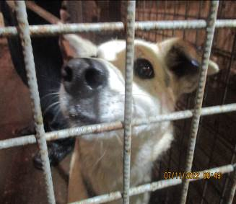 | Дата отлова, место (район, улица, дом) | Центральный район, площадь Ленина
 | Пол животного | Самка – 4841/2022
 | Дата вакцинации | 14.11.2022 г.
 | Дата кастрации/стерилизации | 11.11.2022 г.
 | Дата выпуска, место (район, улица, дом) | 14.11.2022 г. – среда обитания
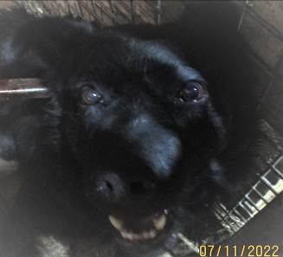 | Дата отлова, место (район, улица, дом) | Центральный район, площадь Ленина
 | Пол животного | Самец – 4840/2022
 | Дата вакцинации | 14.11.2022 г.
 | Дата кастрации/стерилизации | 11.11.2022 г.
 | Дата выпуска, место (район, улица, дом) | 14.11.2022 г. – среда обитания

